VALORACIONS MARIA MARGALIDA RAMIS

PEARLTREES

Pearltrees és una eina molt útil per poder organitzar la informació i poder accedir-hi quan ho necessitem. A més, mitjançant aquesta eina podem compartir la informació d'interès amb diferents persones.

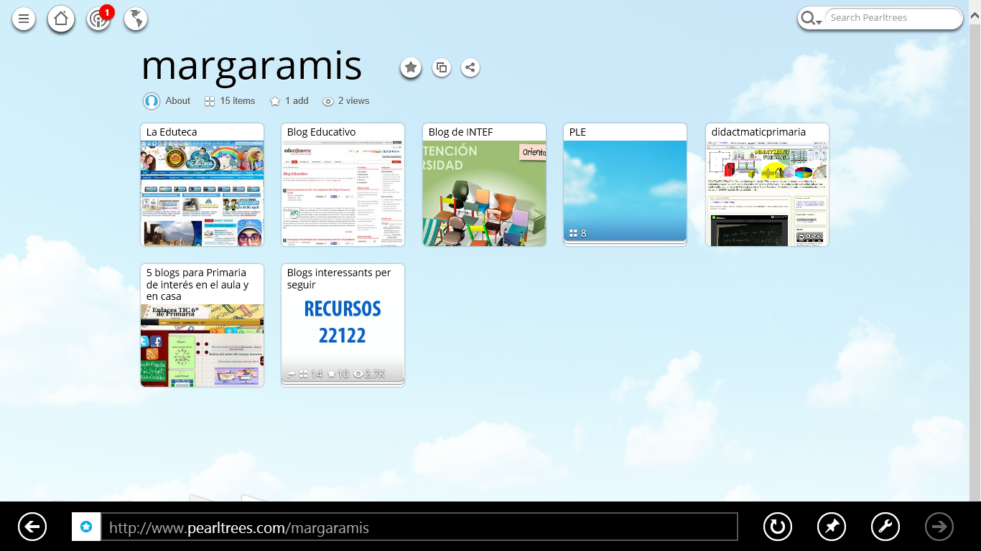

TWITTER

Twitter permet escriure i llegir missatges, els quals han de ser d'un mínim de 140 caràcters, i les entrades són conegudes com a tweets.
El meu usuari de Twitter és @marga_rm i seguesc a persones de la meva classe, a més diferents Twitters d'educació, els quals hem poden proporcionar informació d'utilitat, com són @educacionTIC, @educacion2 i @educacontic. Abans no utilitzava Twitter, he començat a utilitzar aquesta eina a les sessions de Mitjans i Recursos Tecnològics, i pens que és una potent eina de comunicació i que és molt útil per poder accedir a la informació que ens interessa poguent elegir i seguir els Twitters que ens interessen.

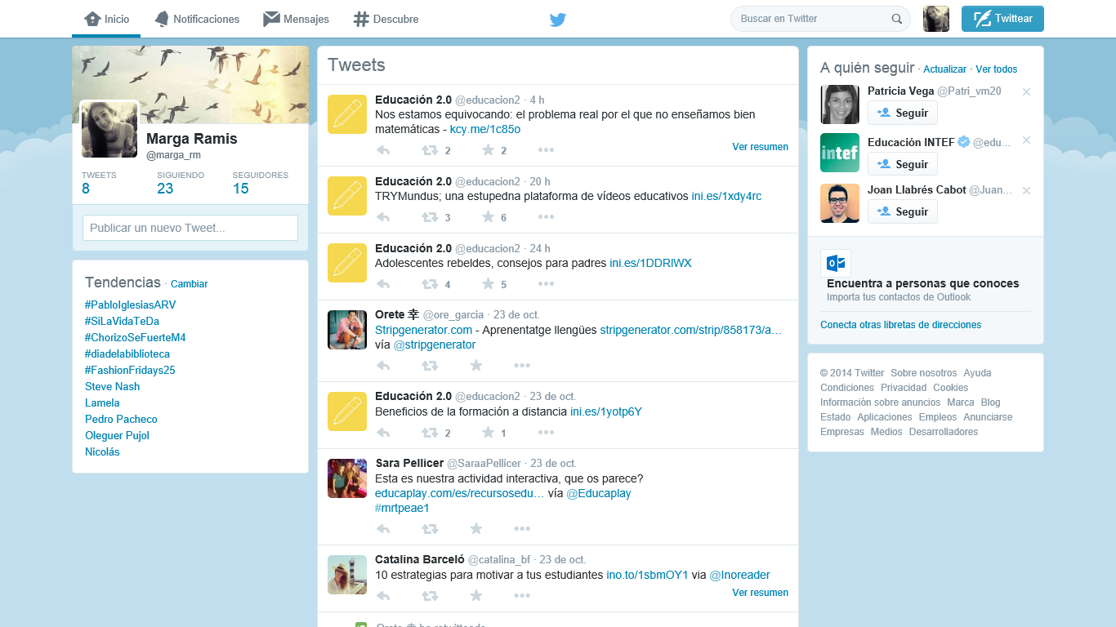

LES NOTÍCIES D'RSS

RSS són les sigles de Really Simple Syndication, un format per compartir contingut a la web. S'utilitza per difondre informació actualitzada freqüentment a usuaris que s'han subscrit a la font de continguts.
Són una eina molt útil ja que ens permeten l'arribada d'avisos de les actualitzacions de les planes web que ens interessen, sense haver d'estar pendents de mirar si les planes s'han actualitzat o no.

EL BAZAR DE LOS LOCOS

L'article ¿Por qué tuiteo? ens diu que Twitter és més que una xarxa social i més de que una simple moda. Serveix per dir allò que pensem, per aquelles persones que els agrada demanar-se coses i reflexionar sense la necessitat d'haver d'obtenir una resposta. Però no només serveix per això, sinó també per saber que pensen les altres persones, per riure, per fer-te pensar, per aportar informació, per obtenir informació d'interès propi, etc. Com diu l'autor “es un buen escenario para personas divergentes, nerviosas, inquietas, hiperactivas...” pel fet de poder plasmar allò que es pensem i les pròpies reflexions en tot moment.

VALORACIONS ANTÒNIA LLABRÉS

PEARLTREES
Pearltrees és una eina molt pràctica que permet recopilar i organitzar informació que ens interessa o també eines i recursos que utilitzem habitualment i després accedir-hi de forma ràpida. A més, també permet compartir allò que trobem interessa.

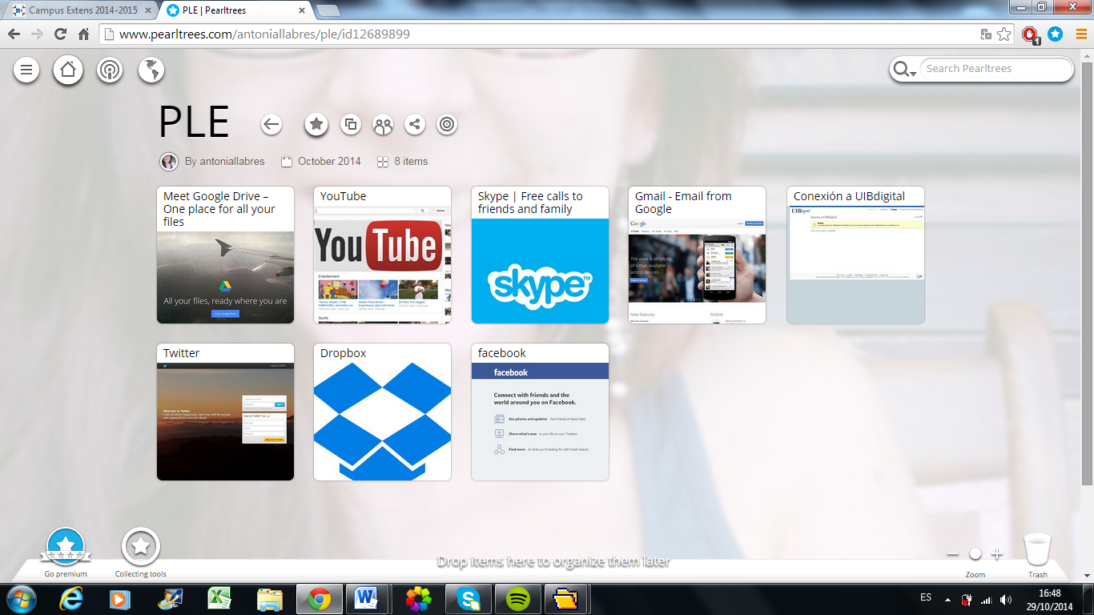

LES NOTÍCIES D’RSS
Les RSS ens serveixen per poder compartir diferents continguts a la web, a més ens serveix també per difondre informació.
També ens permet que ens arribin avisos quan es duen a terme actualitzacions de les pàgines que seguim.

TWITTER
El meu usuari és @LlabresAntonia. Trobo que d’aquesta eina se’n per extreu-re un ús bastant educatiu. Podem trobar informació molt interessant sobre distints temes de l’educació com recursos o metodologies pedagògiques, informació sobre eines tecnològiques per utilizar a l’escola, etc. A més, trobo que aquesta eina permet que els docents es manetenguin actualitzats dins aquesta societat tan canviant. Per exemple jo segueixo a @EducacionTic que m’imforma de temes d’educació i @RedesTV, on puc descubrir moltissims coneixements nous.

EL BAZAR DE LOS LOCOS
L’article que he llegit s’anomena Desde mi balcón. Es tracta de l’opinió d’una al·lota que em va pareixer curiosa. Ella ens parla de que només és una visitant que veu el que escriuen els demés però que d’aquesta manera ha anat trobant informació molt valuosa sobre temes educatius resulta que ella exerceix aquesta professió. Per tant, ens demostra que twitter es una eina pràctica per a l’educació, i sobretot per als docents.

VALORACIONS MARIA GONZÁLEZ

PEARLTREES
Pearltrees és una eina molt útil amb la qual podem recollir informació, organitzar-la com més ens agradi i compartir-la amb amics. També permet accedir a aquelles eines o recursos que l’usuari utilitza freqüentment o habitualment de manera ràpida, ja que les tens totes a la vista i només amb un “click” hi accedeixes.

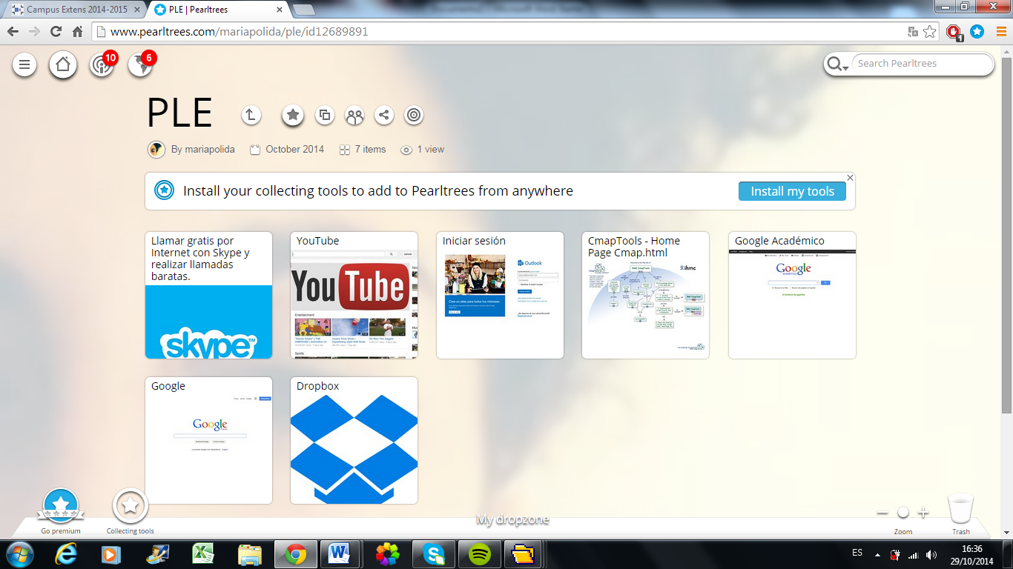

LES NOTÍCIES D’RSS
Són una eina bastant útil perquè ens avisen de les actualitzacions les pàgines web que a nosaltres ens interessen, i no fa falta haver d’estar atents ni pendents de si s’han actualitzat o no.

TWITTER
El meu usuari és @mariapolida. Aquesta eina és molt interessant perquè et permet seguir a gent que t’interessa i estar al dia de les coses que passen al món. A més, considero que és una eina molt útil per a l’educació, sobretot pels mestres, ja que allà hi podem trobar informació interessant, recursos tecnològics per a l’escola i també et permet estar al dia dels esdeveniments actuals sobre l’educació. Pots seguir a gent interessant que et pot donar una mà o idees noves per aplicar a l’aula.

EL BAZAR DE LOS LOCOS
L’article que he llegit ens recomana als mestres utilitzar el twitter , ja que és una eina molt pràctica per a l’educació. tracta d’un home mester que mai havia tingut twitter i un Company li ensenya com va. Al final acaba recomanant aquesta eina a tots els docents perquè permet compartir experiències i aprendre d’altres aules i altres mestres.

VALORACIONS MARINA ERREA

Valoración de pealtrees
Me ha parecido una buena herramienta para organizar la información y poder acceder a ella rápidamente. También tiene la posibilidad de compartirlo con otros compañeros.

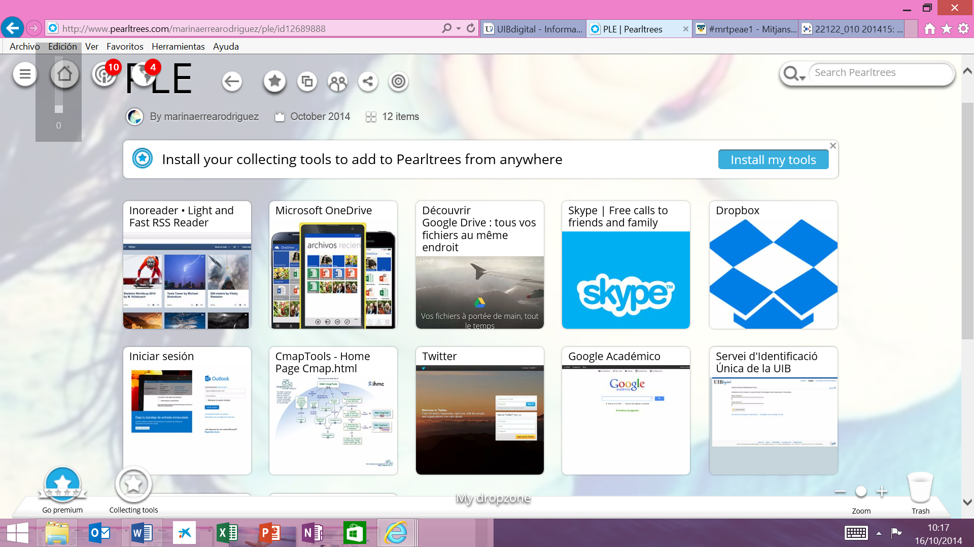

Las noticias de RSS :
Son una gran herramienta ya que te permite poder tener avisos sobre las nuevas actualizaciones de las páginas que realmente te interesan sin la necesidad de tener que estar pendiente de si ha hecho actualizaciones o no. En este momento estoy siguiendo a Eduteca y 5 Blogs para Primaria de interés en el aula y casa.

Twitter:
Me parece una buena herramienta para los docentes ya que nos permite tener diferentes fuentes de información que nosotros elegimos libremente mediante la herramienta “seguir”. Mi usuario es @MarinaErrea. En este momento estoy siguiendo a @educacionTic, @SomosEspeciales, @RededucEspacial,@unpocodeingles son algunos de los Twitters que sigo ya que me son muy útiles para trabajar como docente. Hablan sobre la utilización de mitologías para los diferentes aprendizajes que nos podamos encontrar en el aula.

Bazar de los locos
Más allá de 4 paredes y un claustro inerte
Me parece un artículo interesante ya que afirma que una cuenta twitter nos puede servir mucho para el trabajo como docentes ya que por ejemplo nos permite compartir información aunque no tengamos compatibilidad horaria, es decir, podemos compartir una claustro presencial en un claustro virtual. También afirma que debemos compartir ya que podemos aprender, soñar, crecer. Si tenemos dudas, muchas personas nos pueden ayudar a contestarlas. Podemos compartir espacios donde este el alumnado, los padres... Pudiendo reflexionar sobre nuestro trabajo diario.

